МБОУ «Цивильская средняя общеобразовательная школа №1
им. М. В. Силантьева»

Учитель - ветеран славной
первой школы.
Журавлева Нина Михайловна.

Работу выполнила:
ученица 2 «а» класса
Аксенова Полина

Руководитель:
учитель начальных классов
Емельянова А. А.

Цивильск 2018
Содержание
I Введение 2
II Основная часть 3
1. История Цивильской СОШ№1 3
2. Известные люди города, республики, страны-выпускники СОШ №1 3
3. Моя прабабушка – учитель-ветеран славной школы № 1 5
III Заключение 7
IV Приложение 7

I Введение
Проблема: Новый 2018 год станет для школы, в которой я учусь, юбилейным. Но много ли я знаю о ее истории, о детях, учившихся в моей школе, повзрослевших и уже давно покинувших ее, о людях, которые отдали свою жизнь служению великой цели воспитания и образования подрастающего человека.
Узнать об этом интересно и полезно, а в юбилейный год еще и важно, потому что так я смогу выразить свою благодарность моей родной школе и учителям, ставшими для меня почти родными.

Актуальность: Если дети будут знать историю своей школы, это поможет им осознать свою причастность к древнейшей школе города, а значит, относиться более уважительно к традициям, коллективу учителей и детей славной школы №1.

Цель работы: Узнать как можно больше о школе, в которой я учусь уже второй год, и в которой мне предстоит учиться еще почти 10 лет. Узнать о людях, которые творили историю нашей школы.

Задачи:
- изучить литературу по данной теме;
- узнать об истории школы;
- собрать материал о знаменитых людях, которые когда-то являлись ее воспитанниками и выпускниками, об учителях – ветеранах школы;
- создать стенгазету, связанную с историей школы;
- обобщить полученную информацию и представить ее в виде презентации.

Объект исследования: История нашей школы и людей, причастных к ней.

Предмет исследования: История моей прабабушки Журавлевой Нины Михайловны как учителя - ветерана славной первой школы.

Гипотеза: Наша школа имеет богатую историю. Она воспитала тысячи детей, снабдив их необходимыми для дальнейшего пути знаниями. В ее стенах жили, работали и творили замечательные педагоги.

Методы исследования: наблюдение, информационный, аналитический, беседа, обобщение, интервьюирование.

II Основная часть

История Цивильской СОШ №1

История нашей школы очень богата и интересна. Из архивных документов известно, что по ходатайству городского общества министерство народного образования Казанской губернии в январе 1817г. основало в г. Цивильске уездное училище, которое было открыто 23 сентября 1818г.
В уездное училище могли поступить дети со всего уезда, тем не менее большая часть учащихся были из Цивильска. Поначалу было 2 класса. В них работали 2 учителя и священник. В первом учебном году обучались 11 мальчиков в возрасте от 11 до 14 лет. При уездном училище было открыто и приходское училище для мальчиков. В нем дети получали начальное образование для дальнейшего образования в уездном училище.
В первые годы, не имея собственного здания, училище влачило жалкое существование. Лишь в 1824 г. оно получило в свое распоряжение двухэтажное каменное здание. До 1901 г. в училище было принято 1227 детей, а окончило значительно меньше. По окончании училища учащиеся сдавали выпускные экзамены по Закону Божию, русскому языку, геометрии, географии, истории, рисованию, черчению, военной гимнастики.
В 1902 г. училище было преобразовано в городское трехклассное училище, а в 1908-1912 гг. в городское четырехклассное училище. С 1913 по 1918гг. это было Цивильское высшее начальное мужское училище. С 1919г. школа называлась школой первой ступени, затем школой колхозной молодежи (ШКМ), школой-семилеткой. А с 1935г. она была школа-восьмилетка. Как средняя школа функционирует с 1936г. Первый выпуск средней школы состоялся в 1937г. Окончили ее тогда 22 выпускника.
В 2013 году школа отпраздновала свое 195-летие. На данный момент наша школа принимает активное участие в различных мероприятиях, акциях и проектах как на региональном, так и на всероссийском уровне. Ученики нашей школы также способствуют ее прославлению, занимая призовые места в республиканских и всероссийских олимпиадах, спортивных соревнованиях. На сегодняшний день количество выпускников Цивильской СОШ №1 достигло 5021 человек.
В декабре 2017 г. планируется завершение строительства нового здания нашей школы. Здание школы запроектировано трехэтажным, в кирпичном исполнении. Безусловно, это важный момент в истории нашей школы, которого мы все трепетно ждем.

Известные люди города, республики, страны – выпускники СОШ № 1.
Учителя, учащиеся, их родители и вообще все сотрудники нашей школы всегда отличались стремлением лучше узнать историю, а также готовностью и желанием внести свой вклад в развитие школы. Несомненно, из стен нашей школы выпустилось множество умных и добрых людей, некоторые из которых стали известны и за пределами нашего города. Поэтому я хочу подробнее остановиться на нескольких из таких людей.
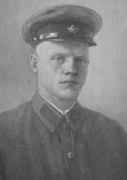
Михаил Васильевич Силантьев, именем которого с 1972 г. называется наша школа, является одним из самых известных выпускников первой школы. В нашей школе он учился в период с 1925 по 1931 год.
В 1939 году М.В. Силантьев был призван в ряды Красной Армии. Первое боевое крещение получил в войне с белофиннами. Как лучшего воина его в 1940 году направили на учебе в Ульяновское высшее танковое училище, где и застала будущего офицера Великой Отечественной войне. На фронте был с апреля 1942.
Командир роты танков 33-й танковой бригады лейтенант Силантьев отличился в боях по уничтожению орловской группировки противника. При прорыве сильно укреплённой вражеской обороны рота ворвалась в глубь вражеской обороны, уничтожая боевую технику и живую силу противника. В этом бою Михаил Силантьев был смертельно ранен.
За мужество, храбрость и героизм, проявленные в боях против немецко- фашистских захватчиков, Указом Президиума Верховного Совета СССР от 15 января 1944 года М.В. Силантьеву присвоено высокое звание Героя Советского Союза. Он был первым, получившим это высокое звание в Цивильском районе.
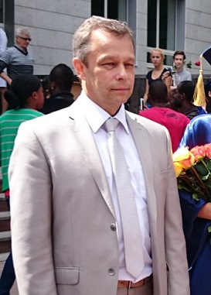
Немало среди выпускников нашей школы людей, достигших высот в научной деятельности. Одним из таких является Андрей Юрьевич Александров, окончивший первую школу в 1983 г.
Андрей Юрьевич – обладатель многочисленных наград и почетных званий, автор многих научных трудов. Он является кандидатом экономических наук, почётным работником высшего профессионального образования Российской Федерации.
Также продолжительное время Андрей Юрьевич Александров занимался преподавательской деятельностью. Безусловно, он внес большой вклад в развитие экономической науки и правоведения.
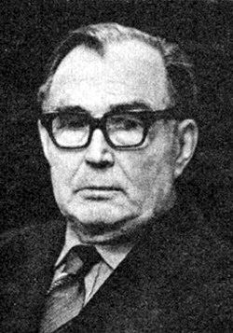
Среди выпускников первой школы нам известны и творческие люди. Например, Эсхель Аркадий Александрович - прозаик, поэт, драматург, литературный переводчик.
Первые произведения А.А. Эсхеля были опубликованы в начале 30-х годов. В 1935 г. вышел его первый сборник стихов “Добрый день”.
В послевоенные годы А.А. Эсхель преимущественно пишет рассказы и повести, проявляет способности к драматургии. Писатель активно работал в жанре сатиры и юмора, много занимался переводческой деятельностью. Им переведены на чувашский язык стихотворения А. Пушкина, Н. Некрасова, Т. Шевченко, И. Франко. Он – автор около 50 книг, изданных на чувашском и русском языках. Чувашскими композиторами сложено много песен на его стихи.
Литературная и общественная деятельность писателя отмечена двумя орденами “Знак Почета”, орденом Трудового Красного Знамени, Почетной грамотой Президиума Верховного Совета Чувашской АССР, Почетной грамотой обкома КПСС и Совета Министров Чувашской АССР.

Моя прабабушка Журавлева Нина Михайловна –

учитель – ветеран ЦСОШ №1
Проект к юбилею школы на тему «Учителя - ветераны славной первой школы» я выбрала потому, что хочу рассказать о своей прабабушке, которая является одним из учителей-ветеранов нашей школы. Она меня многому научила и я ей за это очень благодарна.
В крестьянской семье в д. Староселка Цивильского района Чувашской АССР 19 января 1926 года, родилась девочка - Журавлева Нина Михайловна, моя прабабушка. Она получила восьмилетнее образование в Ивановской сельской школе, а в 1941 г. поступила в Цивильское педагогическое училище. Успешно его окончив, молодая учительница начала работать в начальной школе села Водолеево Марпосадского района, а затем в 1950 году в Яковлевской восьмилетней школе Алатырского района.
Во время войны, а точнее осенью 1941 года, моя прабабушка была на оборонительных сооружениях. Там же Нина Михайловна повстречала своего будущего мужа - бывшего одноклассника, служившего офицером. Вместе они уехали на Дальний Восток в г. Уссурийск, после чего их перевели в Куйбышевку - Восточную.
С 1952 по 1955 годы прабабушка работала воспитательницей детского дома №7, где она стала детям не только воспитательницей, но и заменяла им мать. Затем судьба забросила прабабушку и ее супруга в г. Сучан, где она работала в семилетней школе №2. Позже Нина Михайловна преподавала также в Лазовской средней школе в Лесозаводске.
В 1970 году их переводят в Чувашию и они наконец-то возвращаются в родные края. В августе Нину Михайловну назначают на должность учителя начальных классов Цивильской средней школы №1. По рассказам прабабушки я понимаю, что программы обучения в те времена были совершенно другими, возможностей было значительно меньше, чем у нас, в век технологий. Прабабушка не раз отмечала, что большинство ее учеников имели стремление к учебе и знаниям, хотя были и те, кто не знал даже букв.
Всего Нина Михайловна выпустила 4 класса. А в сентябре 1986 г. моя прабабушка ушла на заслуженный отпуск.
Всю свою жизнь Нина Михайловна посвятила детям, работая учителем начальных классов в разных городах нашей Родины, следуя по месту службы своего мужа. Она всегда находила возможность передать свои знания школьникам в интересном и доступном виде.
Моя прабабушка Нина Михайловна говорит: «Где бы я ни была, дети всегда остаются детьми - добрыми, милыми, любящими ласку и хорошими помощниками. Учителям нужно не только много знать, но еще и необходимо понимать детей. А для этого нужна духовная сила и выдержка».
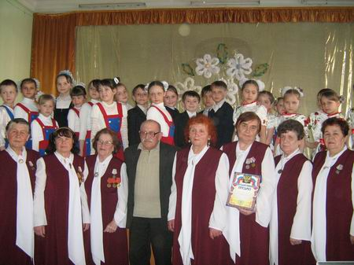
8 апреля 2010 года бывшая учительница начальных классов ЦСОШ №1 Нина Михайловна Журавлёва снова побывала в стенах родной школы и встретилась с учениками 4 "А" класса и их классным руководителем Альбиной Николаевной Бариновой.
Будучи на пенсии Нина Михайловна продолжает активную общественную жизнь. Она вместе с другими ветеранами с удовольствием поет в городском хоре ветеранов и выступает в различных городских и районных мероприятиях.
Так же с удовольствием посещает она Цивильский историко-краеведческий музей. Не так давно она сделала подарок музею: передала свое любимое кримпленовое платье. На этой встрече с учениками ЦСОШ №1 Нина Михайловна рассказывала о своей жизни и отвечала на интересующие детей вопросы.
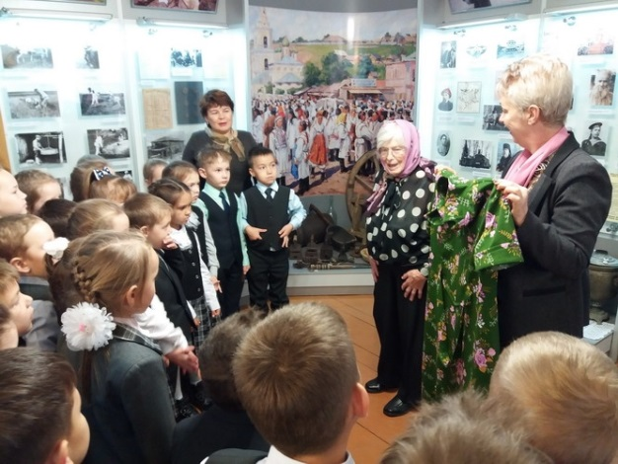
Заканчивая свою работу, хочу посвятить своей прабабушке четверостишье:

«В жизни ты не просто порядочный житель –
У всех на виду твоё имя, учитель!
И спрос с тебя строже, и честь высока,
И ноша твоя на миру не легка»

III. Заключение
Подрастающему поколению, несомненно, нужен подобный опыт общения со старшим поколением, которое через своё творчество, непрестанный труд и огромную любовь к Родине воспитывает глубокое чувство патриотизма в современных детях.

Цель работы, узнать как можно больше о школе, в которой я учусь уже второй год, и в которой мне предстоит учиться еще почти 10 лет, узнать о людях, которые творили историю нашей школы, достигнута.
Гипотеза о том, что наша школа имеет богатую историю, она воспитала тысячи детей, снабдив их необходимыми для дальнейшего пути знаниями, в ее стенах жили, работали и творили замечательные педагоги, подтвердилась.
История всегда интересна, тем более история своей родной школы. В ходе работы я многое узнала о ней и о людях, учившихся и работавших здесь, узнала о педагогической деятельности своей прабабушки – замечательного человека, отдавшего свое сердце детям - Журавлевой Нины Михайловны.
Я думаю, что моя работа будет интересна всем, кто захочет поближе познакомиться с историей Цивильской средней общеобразовательной школой № 1 имени Героя Советского Союза Михаила Васильевича Силантьева.

Приложение

Стенгазета

IV. Список литературы
- Наши земляки — Герои Советского Союза. — 3-е изд. — Чебоксары, 1980.
- Аркадий Эсхель : библиогр. указ. / Чуваш. респ. б-ка им. М. Горького ; Чуваш. гос. ун-т им. И. Н. Ульянова. – Шупашкар, 1992. – 89 с
- https://ru.wikipedia.org/wiki/Александров,_Андрей_Юрьевич#Биография
- http://abv.21309s02.edusite.ru/p79aa1.html
- http://gov.cap.ru/print.aspx?gov_id=49&id=993963

